Seminar 2 report

Internet Applications, ID1354

Niclas Fölster - nfolster@kth.se

Fri 17 November 2017

1 Introduction
This task includes evolving our website and implementing php features. The requirement for the solution is the following:
Allow users to log in to the tasty recipes web site, Each user shall have username and password. This data shall be stored on the server, for example in a file or database. You are not required to let users register or update user information.
Users shall be able to write comments to recipes. Only authenticated users, those who have logged in as specified in task 1, can write comments (but all users can read comments).
Users shall be able to delete their own comments. It is necessary to check, on the server, that the comment being deleted was written by the user who is logged in. If that is not the case, the comment can not be deleted.
Optional tasks include to allow users to register at tasty recipes. The data of a user account consists of username and password. Create a registration form where users can enter this data.The username and password of the newly created account shall be stored on the server, for example in a file or database, and used at login and for managing comments.
The second optional task includes storing recipes in XML forms.

2 Literature Study
I used w3schools a lot, and php manual. I knew some about php beforehand, and learned a lot during.

3 Method
I used Visual Studio Code and MAMP. To store comments and users I used the database in MAMP, with phpmyadmin.

4 Result
Nu när man kommer till hemsidan så finns det två nya knappar I menyn. Om man klickar på login så kommer detta upp. Login sidan ligger på en egen sida.
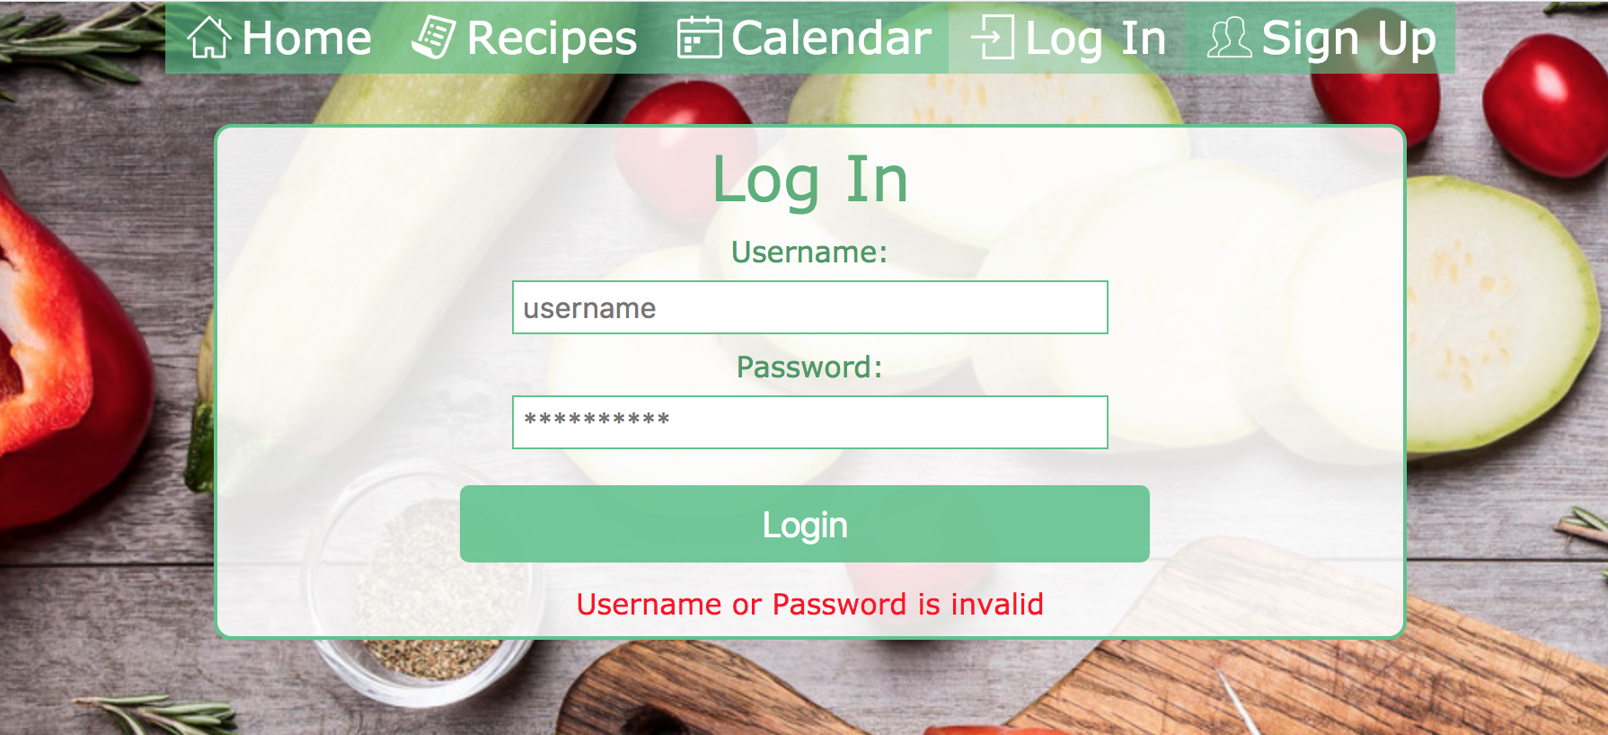
Illustration 1: Loginpage.
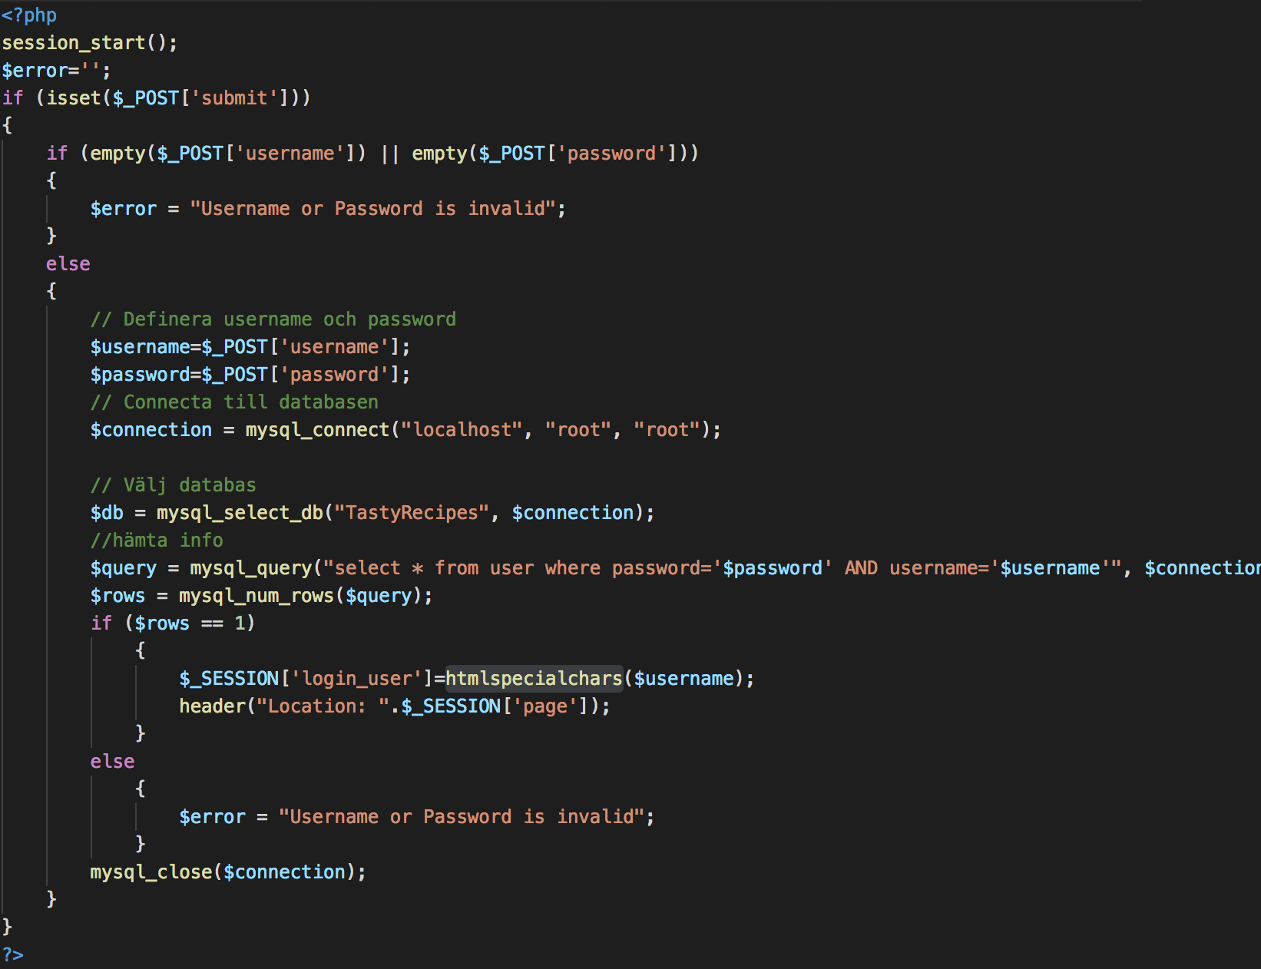
Illustration 2: kod för login.

Under loginformet echoar jag alltid ut $error. Och lägger in nånting I det om det blev en error. Om man skriver in rätt och det matchar vad som finns I databasen så redirectas man till sidan man var på, med hjälp av en session-variabel som ändras för varje sida. T ex $_SESSION['page']='index.php';.
Jag sätter även usernamet till en sessionvariabel, som jag använder mycket. Htmlspecialchars används för att undvika script injections.

Illustration 3: navbar när man är inloggad.
När man är inloggad ser man det til höger, samt att man bara ser log out.
Navbaren ändras genom att jag kollar om login_user är satt.
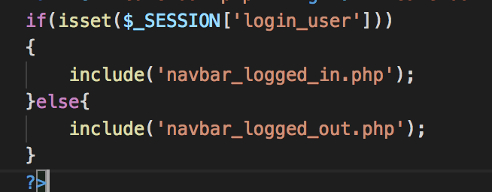
Illustration 4: navbar förändras.

När man är inloggad så kan man skriva kommentarer, man ser även en delete-knapp vid sina egna kommentarer.
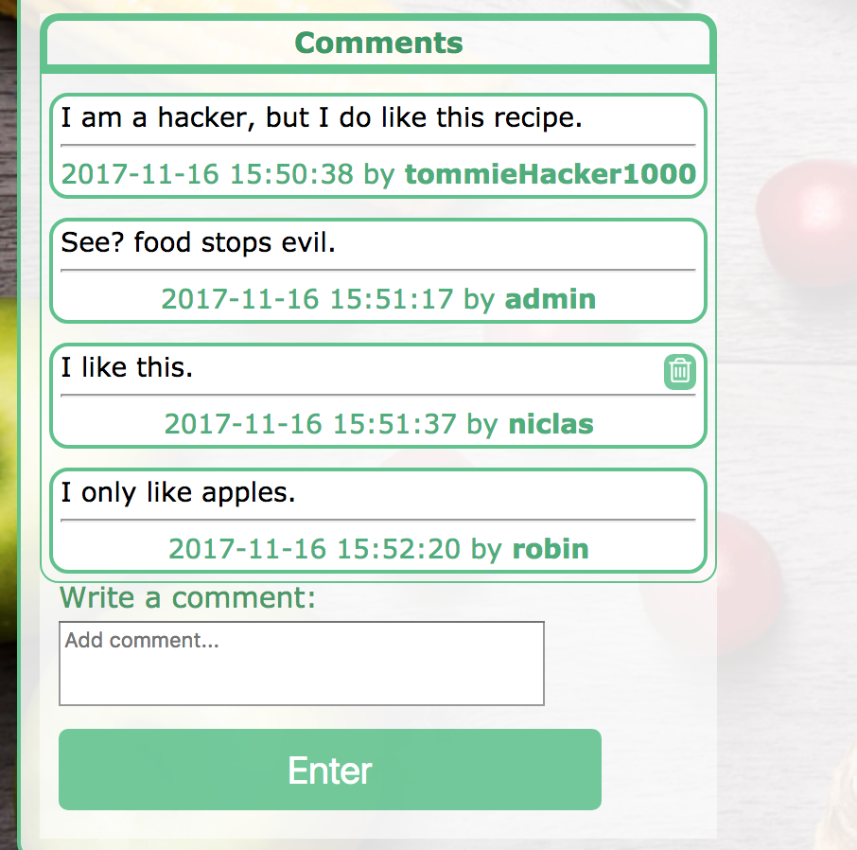
Illustration 5: kommentarsfält, inloggad som niclas.
För att se om delete-knappen ska vara där jämför jag med den kommentarens author, och den inloggade usern. I delete-knapp-formen har jag även ett hidden value där jag lägger in timestampen.<input type="hidden" name="stamp" value="'.$row['timestamp'].'">
Detta gör att jag sen vet vilken delete-knapp som tillhör vilken kommentar.

Kommentarna fungerar väldigt likt login, med hjälp av mysql queries. Insert into och select används.
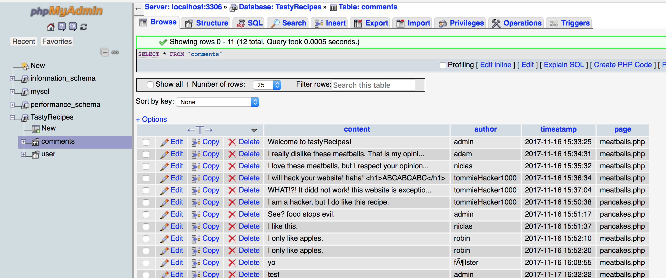
Illustration 6: phpmyadmin databas.
Kommentarerna har dock 4 kolumner. Timestamp sätts till tiden raden gjordes automatiskt. Page visar vilken sida den ska ligga på.

För att ta bort kommentarer använder jag mig av timestampen som jag kopplat till delete-knapparna. Då tar jag bort den raden med rätt timestamp från databasen.
delete from comments where timestamp=:timestamp

När man loggar ut så destroyar jag sessionen.

Signup har också en egen hemsida och fungerar mycket som login och comments. Den har också en sida man kommer till när man lyckats registrera sig. Detta är för att tydliggöra att man har lyckats.

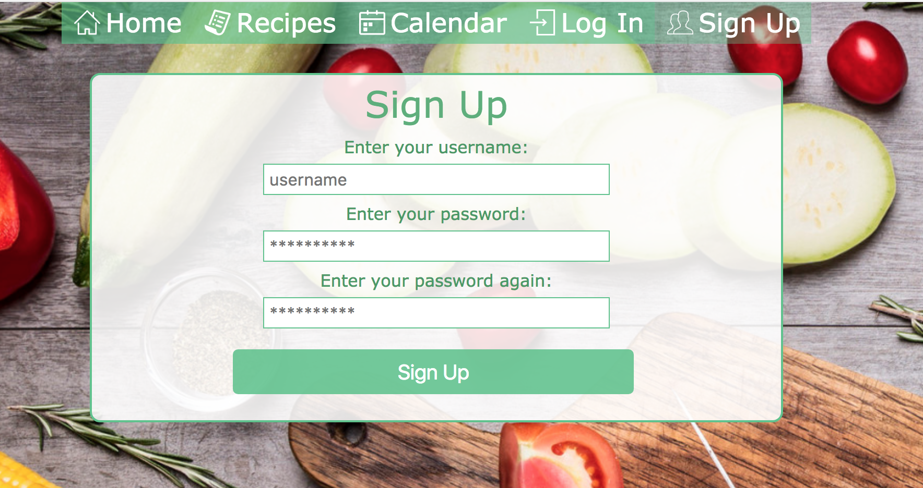
Illustration 7: sign up.


Illustration 8: sign up success.

För alla nya sidor har jag samma layout och design, så att det blir bra kontinuitet och passar. Så jag följer fortfarande the five basic heuristics.

Git link: https://github.com/nfolster/ID1354_Projekt

5 Discussion
Jag har uppfyllt alla obligatoriska uppgifter, samt extra uppgiften om registration.
Jag stötte på flera problem men lyckades lösa alla. För att komma igång kollade jag på en tutorial för att göra en login funktion, sedan så gjorde jag alla andra delar utifrån den informationen. Jag skulle velat göra XML också, men hade inte tid att få det att fungera.

6 Comments About the Course
Jag har inte så mycket att kommentera om. Jag har lagt ner ca 15-20h

